Séance 2 Découverte du logiciel ASEBA VPL pour Thymio

Défi 1 : faire bouger Thymio
- Expliquer les 2 couleurs : evènements et action
  - La carte évènement déclenche une action
- Demander aux élèves de placer les deux premiers blocs : il ne se passe rien.

Pour valider les ordres, il faut cliquer sur la flèche verte : il ne se passe toujours rien.
Il faut préciser l’évènement : cliquer sur le rond central, il devient rouge : quand j’appuie sur le rond, l’action demandée se déclenche.
Essayer : il ne se passe toujours car l’action demandée (avancer) doit être précisée en bougeant les curseurs gauche et droite, correspondant aux 2 roues de Thymio.
Déplacer un curseur et observer : Thymio tourne en rond.

Pour arrêter Thymio, cliquer sur le carré rouge.
Essayer tous les déplacements possibles en modifiant les curseurs.
- Comment faire aller Thymio en ligne droite ?
- Comment modifier sa vitesse ?
Défi 2 : Thymio doit s’arrêter sans utiliser la touche rouge.
- Faire avancer Thymio.
- Montrer les deux évènements :
Thymio réagit quand on tape dans les mains.
Thymio réagit quand on tape dessus.

Programmer Thymio pour qu’il avance et qu’il s’arrête de l’une ou l’autre façon.

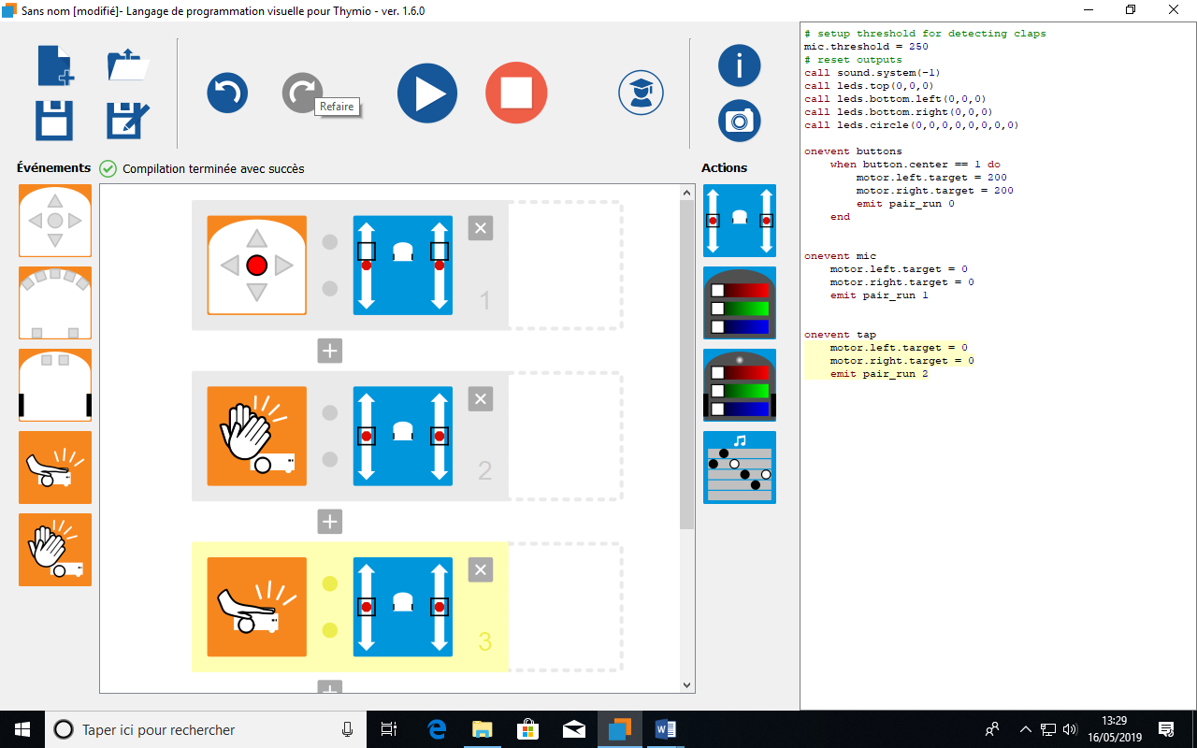

Défi 3 : Contourner un obstacle
